

## DATA: / / 2018

## PROFESSOR (A): LAURIE

**LISTA DE EXERCÍCIO DE MATEMÁTICA**

# SÉRIE: 7º ANO

**ALUNO (A): Nº:**

**NOTA:**

# 1º BIMESTRE

1-Letícia fez uma prova de matemática que continha 50 questões. Ela conseguiu resolver cada questão em média de 4 minutos e 25 segundos. Quantos segundos Letícia gastou para concluir a prova?

2-Raquel saiu de casa às 13h 45min, caminhando até o curso de inglês que fica a 15 minutos de sua casa, e chegou na hora da aula cuja duração é de uma hora e meia. A que horas terminará a aula de inglês?

3- Roberto correu a Maratona da Pampulha em 2008. Ele fez o percurso em 1 hora e 47 minutos . Qual foi o tempo em segundos gasto por Roberto para completar essa maratona?

4-Resolva as operações de adição e subtração com as unidades de medidas de tempos a seguir:

a) 4h 32 min 45 s + 9h 53 min 26 s=

b) 8h 33min 36s - 4h 42min 48s=

5- Faça uso de um transferidor e de uma régua e construa um ângulo congruente a cada ângulo dado a seguir.

a)

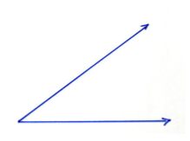

b)

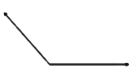

6- Janete foi à locadora e locou 4 filmes. Cada um deles tem a duração indicada abaixo:

FILME 01- 137 min

FILME 02- 94 min

FILME 03- 184 min

FILME 04- 88 min

Ela irá assistir aos 4 filmes no mesmo dia, apenas dará um intervalo de minutos entre cada filme. Se ela conseguir fazer como está prevendo e ver todos os filmes, quantas horas e minutos ela gastará para assistir todos?

7- A bissetriz de ângulo obtuso dividiu-o em dois ângulos de 79° cada. Qual a medida do ângulo obtuso dado?

8-Usando o transferidor e a régua, faça o desenho de um ângulo agudo e de um ângulo obtuso. Em seguida diferenciar ângulo agudo e ângulo obtuso.

9- A tabela a seguir mostra a latitude e a longitude de algumas cidades brasileiras.

CIDADES LATITUDE LONGITUDE

BRASÍLIA 15° 47’ (S) 47° 55’ (O)

BELO HORIZONTE 19° 55’ (S) 43° 56’ (O)

SÃO PAULO 23° 33’ (S) 46° 36’ (O)

PORTO ALEGRE 30° 04’ (S) 51° 11’ (O)

A soma das medidas dos ângulos que representam a latitude de São Paulo e a longitude de Brasília vale:

a) 15° 32’

b) 39° 20’

c) 62° 23’

d) 71° 28’

e) 94° 31’

10-Num domingo 4 crianças se conectaram à internet . Veja o quadro com as informações dadas:

O tempo que Marcos ficou a mais que Lúcio na internet, foi de:

a)( )180 segundos

b)( )1.800 segundos

c)( )30 segundos

d)( )300 minutos

11- Ao realizar a seguinte divisão 105° 57’ 36” : 3, Rafaela precisou da ajuda de um amigo. Quando concluíram os cálculos eles encontraram:

a) 35° 19’ 12!

b) 35° 24’ 12”

c) 82,5° 24’ 12”

d) 35° 20’ 12”

12- Se a bissetriz de um ângulo Â definiu dois ângulos congruentes de 13° 15’ 18” cada um, qual deve ser a medida do ângulo Â?

a)( )26° 30’ 36”

b)( )27° 15’ 18”

c)( )26° 30’ 36”

d)( )26° 36’ 30”

13- Um jogador ganha R$ 3000,00 em uma aposta e perde R$ 3500,00 em outra. O resultado duas apostas pode ser representado por quanto?

14- Um supermercado apresentou seus resultados financeiros (lucros e prejuízos) no ano:

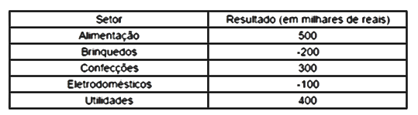

No total a empresa teve lucro ou prejuízo?______________________ E de quanto foi?_____________

15- Durante uma experiência, a temperatura foi medida e estava marcando – 3ºC. O professor pediu para baixar 5ºC essa temperatura. Qual será a nova temperatura registrada?

16-Para completar a pirâmide da figura abaixo observe que cada número é igual a soma dos dois números questão logo abaixo dele.

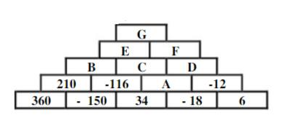

Assim, podemos dizer que os pontos abaixo assumirão quais valores?

Ponto A:____________

Ponto B:____________

Ponto C:____________

Ponto D:____________

Ponto E :____________

Ponto F:_____________

17- Ao dobrar uma folha de papel, Tiago obteve um ângulo de 22°15’25’’. Se o ângulo original era o quádruplo desse ângulo. Qual era a medida do o ângulo original?

18-Alcides decidiu cronometrar todas as atividades que realizou em uma viagem. Percebeu que, após sair de seu ponto de partida, demorou 2 horas e 34 minutos para chegar ao primeiro posto, onde parou para almoçar e levou 37 minutos até finalizar sua refeição e recomeçar o trajeto. Em seguida, chegou ao seu destino, levando mais 57 minutos de viagem. Alcides fez algumas contas e concluiu, corretamente, que o tempo de toda a sua viagem foi exatamente de quanta horas e quantos minutos?

19- Daniela entra na escola às 7 horas da manhã. Às 9h30 é o horário do intervalo e às 12h20 soa o sinal de saída da escola. Daniela tem o relógio de ponteiros que mostra os três horários citados no texto.

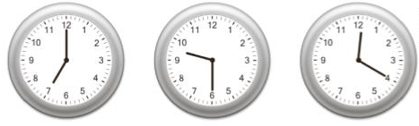

Observando os menores ângulos formados pelos ponteiros dos relógios nos horários 7 horas, 9h30 e 12h20, como podemos classificar cada um dos 3 ângulos?

20- Os segmentos OA, OB e OC representam trajetórias marítimas de três embarcações, partindo do ponto O e chegando aos pontos A, B e C, respectivamente. O ângulo AÔC tem medida de 119°45’37” e o ângulo BÔC tem medida de 67°12’32’’

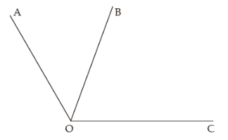

Qual a medida do ângulo AÔB?

21- Uma pessoa tem R$60.000,00 na sua conta bancária e faz, sucessivamente, as seguintes

operações bancárias:

• Retira R$7 350,00.

• Deposita R$1 830,00.

• Retira R$46 690,00.

• Retira R$12 500,00.

Após todas essas operações, o saldo final dessa pessoa ficará:

a)( )positivo/ R$710,00

b)( )negativo/ R$720,00

c)( )positivo/ R$720,00

d)( )negativo /R$710,00

22- Ao resolvermos a expressão , seu resultado será:

a) ( ) - 4

b) ( ) + 40

c) ( ) - 14

d) ( ) + 4

23- Na figura abaixo, o valor que deve ser colocado no quadrado é a soma dos valores que estão nos quadrados abaixo. Coloque os valores que estão faltando e marque a opção que possui os números preenchidos nos quadrados

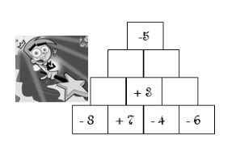

a)( ) +1; -10; - 2; -7 b)( ) +1; + 10; -+2; -7

c)( ) -1 ; -10 ; +2 ; -7

d)( ) -1; -10; - 2; -7

24- Ao resolvermos a expressão , seu resultado será:

a) ( ) -13

b) ( ) -23

c) ( )+ 13

d) ( ) -13

25- Considere os pontos **A**, **B**, **C**, **D** e **O** sobre a reta numérica, na qual **O** é a origem. Responda justificando cada um deles.

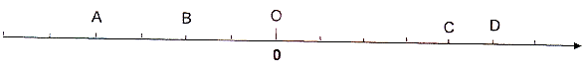

a) **D** está relacionado com um número negativo?

b) **B** está relacionado com um número negativo?

c) **O** está relacionado com um número negativo?

d) **A** está relacionado com um número negativo?

26- Na reunião de condomínio do Edifício Felicidade, o síndico apresentou o saldo das contas do prédio nos seis primeiros meses do ano, como descrito no quadro abaixo.

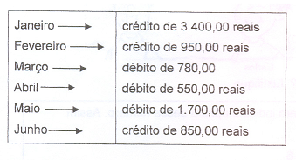

Após esses seis meses, o condomínio ficou com crédito ou em débito? De quanto?

**27-** Identifique as sentenças falsas, justificando-as.

a)  = 5

b) – = –5

c) (–3)2 = +9

d) –32 = –9

e) (–7)0 = 1

**28-** O sinal **<** (menor) e o sinal **>** (maior) estão fazendo uma comparação entre os números. Escreva **V** se a sentença for verdadeira:



**29- .** Imagine que os números estão representados em uma reta numérica só de números inteiros, através de pontos. Diga qual o número inteiro representado pelo ponto que vem imediatamente:

CMEN271

* 1. à esquerda de 100 ...........................................
  2. à direita de 1999 ..............................................
  3. à direita de ................................................
  4. à esquerda de..........................................
  5. à esquerda de ...........................................

**30- .** Dê o valor de:



31- Reescreva as adições a seguir na **forma simplificada** e, depois, dê o **resultado**:



**32-.** Agora, calcule estes resultados:



**33-** a) Explique por que  resulta em 

b) Quando multiplicamos dois números negativos, vamos ter produto positivo ou negativo?

c) Agora, dê os produtos de:



**34-** Veja quanto o termômetro está marcando em cada horário:

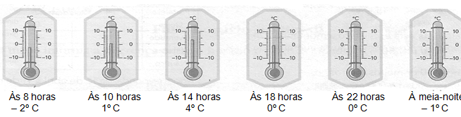

* Agora responda: de quantos graus a temperatura aumentou ou diminuiu:

a) das 8 horas às 10 horas? b) das 10 horas às 14 horas?

c) das 14 horas às 18 horas? d) das 18 horas às 22 horas?

e) das 22 horas à meia-noite?

35- Determine o valor de cada letra no esquema.

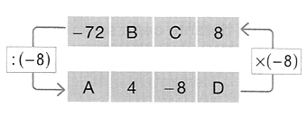

36- Calcule:

|  |  |
| --- | --- |
| a) (+ 9) + (− 3)  b) (+ 7) + (+ 2)  c) (− 4) + (−8)  d) (− 7) + (+ 7) | e) (− 5) − (− 6)  f) (+ 8) − (+ 2)  g) (+ 7) − (− 2)  h) (− 6) − (+ 7) |

37- Escreva os números 11, − 71, 71, − 11, − 77, 77, − 20, 20 − 17 e + 17 em ordem decrescente.

38- Escreva o oposto (ou simétrico) de cada número inteiro dado:

|  |  |
| --- | --- |
| a) − 3  b) 1  c) − 2  d) 0 | e) 2  f) − 1  g) 3  h) 4 |

39- Calcule as seguintes operações:

1. − 3 − (5 + 8 − 12)
2. 15 − [3 + (9 − 13 − 18)]
3. 20 − {6 − [− 1 + (3 − 6) − 2]}
4. − 4 − {− 2 + 3 + [− 2 − (6 − 9 − 3)]}

40- Resolva os problemas:

1. O balanço de uma empresa, durante 4 anos consecutivos, apresentou os seguintes resultados:

1o ano: lucro de R$ 20.356.018,00

2o ano: prejuízo de R$ 2.513.318,00

3o ano: prejuízo de R$ 920.002,00

4o ano: lucro de R$ 15.259.911,00

Qual o saldo dessa empresa ao final do 4º. Ano?

41- Complete as seqüências numéricas e escreva sua lógica.

1. 2, – 6,18, – 54,____,____,____

Lógica:_______________________________________________________

1. – 2, – 7, – 12,____,____,____

Lógica:__________________________________________________

42- Determine o valor das expressões numéricas abaixo:

1. (– 4 – 1) . (– 9 + 6) – (– 15 + 3) : (–1 – 5)
2. (–1 – 5)2 : (+ 9) – (– 7 + 6)5 . (– 2 )3  – 52
3. 30 – 82 : (– 2)5 + (– 54) : (– 1 – 2)3 – 102

43- O saldo bancário de uma pessoa era de – 8.000 reais. Essa pessoa depositou 10.000 reais. Use a adição de números inteiros para indicar o novo saldo dessa pessoa

44- Resolvendo as expressões:

A = 32 + [ 24 – 5 . (4 – 7)]

B = (– 2 + 6)3 + [34 : (– 5 – 22)]

O valor de A + B é igual a:

1. 40
2. 15
3. –15
4. 95

45-Reduzindo a expressão [(34)6 : 312]3 a uma só potência, obtemos:

1. 323
2. 3–2
3. 3–1
4. 313

46- Sabendo-se que A =  e B = , o valor de B : A é igual a:

1. 49
2. 14
3. 7
4. 1

47-Assinale V para as alternativas verdadeiras e F para as Falsas. Justifique sua resposta com cálculos.

1. ( ) A representação decimal de  é 0,625
2. ( ) Sabendo-se que x + y = – 5, o valor de 100x + 100y é igual a – 50
3. ( ) Sendo a = , o valor da expressão  é igual a – 6
4. ( ) O produto de quatro números inteiros negativos é um número negativo

48- Indica o valor lógico (**verdadeiro ou falso**) de cada uma das seguintes afirmações e corrige as falsas.

a) O inverso de 1 é -1.

b) O inverso de -3 é .

c) Dois números simétricos têm o mesmo valor absoluto.

d)Todos os números racionais têm inverso.

e) O simétrico de -10 é 10

f)Todos os números inteiros relativos têm simétrico.

49- Completa corretamente as frases seguintes.

a) Uma potência é uma forma abreviada de representar um produto de fatores …………….…

b) Uma potência de base positiva é sempre um número ……………..

c) Uma potência de base negativa e expoente ímpar é um número -------

50- Calcula o valor da seguinte expressão:

